2019_2 Semestre Guia de Estudos NAC 02_GABARITO_
Prof. Dr. Demerval
Objetivos:
- Complementar os conteúdos anteriores com base na projeção para a execução de projetos.
- A aplicação de valor presente é feita no instante zero e é recomendada para a decisão fundamental se o projeto é viável ou não.
- A solução passa pelo equilíbrio entre a(s) empresa(s) contratante(s) e desenvolvedora(s) com o Valor Presente Líquido (VPL) positivo para todas.
- Vale dizer o projeto deve atender aos interesses de todos os envolvidos e tem como base fundamental o sucesso da empresa cliente que é a principal ou fonte mais estável de remuneração do todas essas empresas.
- A toda essa rede de negócios denomina-se Tecnologia Como Serviço (TCS ou TAS). Envolve questões éticas, estratégicas e habilidades de negociação.

Análise 1
A Tecnologia como Serviço é a base da indústria 4.0, pois o seu projeto visualiza não apenas a fábrica em si, mas a organização de todos os envolvidos para customizar os produtos para os desejos dos clientes.
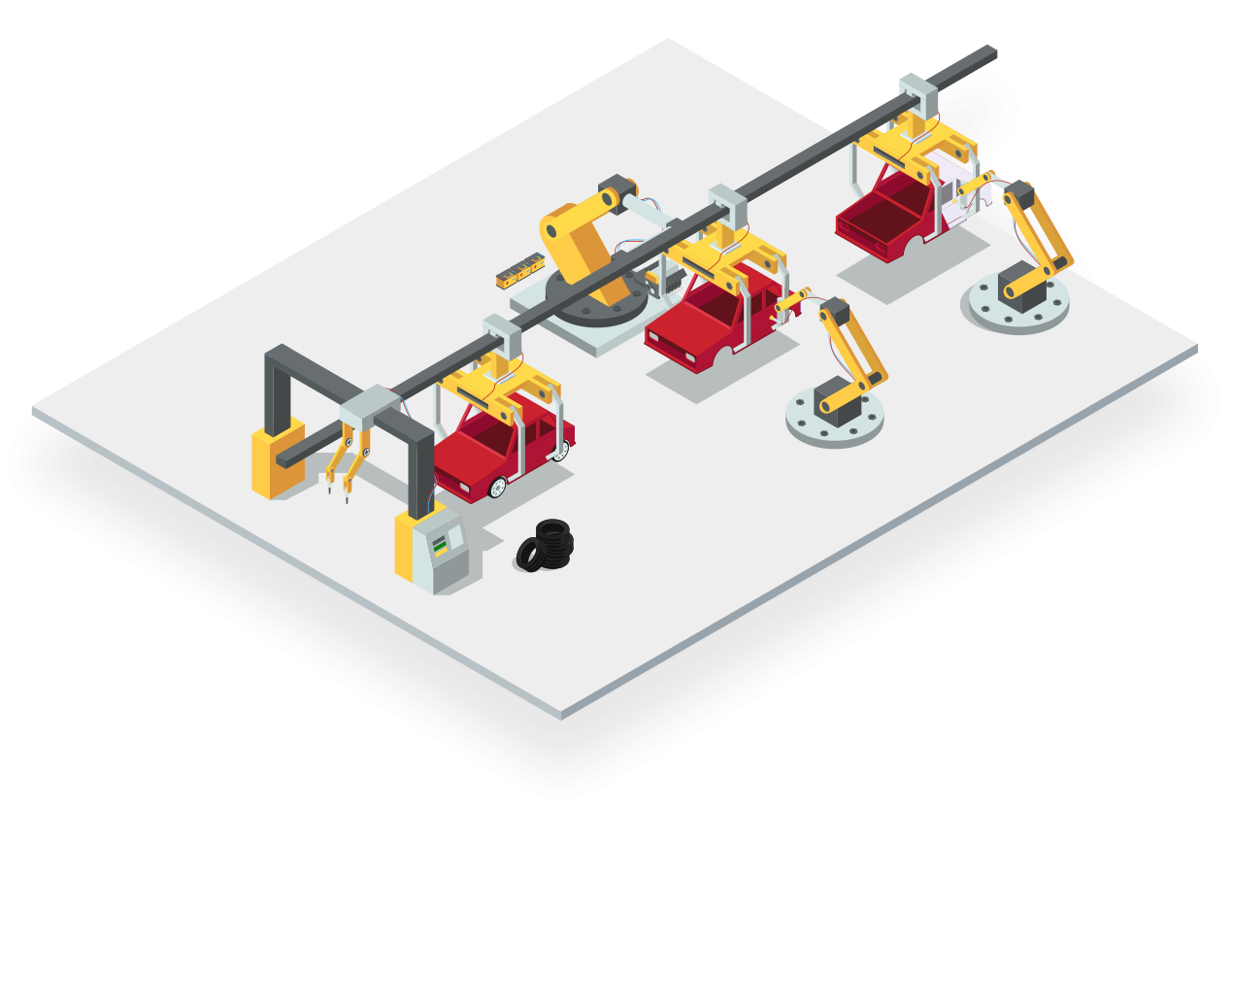
A empresa planeja um novo investimento em uma fábrica inteligente no ramo automobilístico para os próximos dois anos com o apoio do BNDES. Para elaborar tal projeto leva em conta que os equipamentos inteligentes adotam como critério excelência de projeto para poder cobrar o ΔRT (rentabilização tecnológica ou margem de expertise) além da variação imobiliária. Nessa direção, ela deverá acrescentar além dos instrumentos de gestão de patrimônio físico equipamentos relacionados com o conceito de Internet das coisas, como por exemplo: reservas de garagem, alerta de entrega via sistemas de comunicação, alerta de segurança para embarque e desembarque de executivos, etc.
Fontes de Receita ou Entradas para a montadora | Fornecedores de tecnologias 4.0
Volume de vendas mensal médio ao redor de R$ 30.955.970  A empresa dispõe de R$ 14.220.000,00 no instante zero para disparar o projeto  Espera ter o retorno em 24 meses  Estimativa baseada respectivamente na quantidade e preço médio dos seguintes veículos:  - Honda (25.867 * 100.000)  - Honda FIT (25.351*70.000)  - HR-V (53.580* 100.000)  Taxa de atratividade para a montadora no Brasil 2,005 % a.m. | - Empresa Coordenadora:  14 parcelas de R$ 1.302.500.  (multinacional com taxa de atratividade ao redor de 1,95% a.m.).  - Robótica e sistemas automatizados sob encomenda:  24 parcelas de R$ 13.000.000  (multinacional com taxa de atratividade de 1,28 % a.m. incluindo nesse valor a taxa de amortização de tecnologia para a matriz)  - Sistemas logísticos e telecomunicações:  24 parcelas de R$ 9.000.000,00  (multinacional com taxa de atratividade de 1,28 % a.m. incluindo nesse valor a taxa de amortização de tecnologia para a matriz)  - Serviços de engenharia de apoio:  24 parcelas de 250.000.  (nacional com taxa de atratividade de 3,25% a. m.).

Fase I
Entendo os objetivos do Exercício
A resolução do exercício está diretamente ligada à aplicação dos objetivos do exercício. Para tal fim é necessário calcular as entradas e saídas da montadora no instante zero para determinar as bases mais estáveis do projeto. Ao mesmo tempo, será necessário calcular o retorno para cada empresa as entradas e saídas para evitar riscos de continuidade do projeto. Se uma empresa não puder manter a cadeia de interesses da rede de negócios que sustenta o projeto, ele poderá fracassar.
Ainda na fase 1, não esquecer que a taxa de atratividade é calculada pela empresa e pelo projeto. Uma maneira mais empírica de chegar até essa taxa é calcular o quanto a empresa paga e recebe por aplicações financeiras e quanto cada projeto deve contribuir acima desse valor. Normalmente essa taxa é disponibilizada internamente e relacionada a cada projeto. Por exemplo, um empréstimo do BNDES, que tem taxas menores, contribui para reduzir a taxa de atratividade.
Não esquecer que o mercado financeiro disponibiliza essas taxas por ano, semestre e até trimestre. Não esquecer da fórmula = (1+i/100)^(1/12) ou = (1+i/100)^(1/6) ou = (1+i/100)^(1/3).
- Calcule as fontes (entradas) de receita do projeto da montadora:
=VP(2,005%;24;-30955970) = R$ 585.167.418,76
Note: que foi dada uma entrada que se mantém sem alterações no instante zero. Logo, é necessário somar os dois valores, com as entradas mensais corrigidas:
14.220.000,00 + R$ 585.167.418,76 = R$ 599.387.418,76

- Calcule o custo (saída) para a montadora:
Para tal fim será necessário repassar os custos de cada empresa fornecedora com a taxa de atratividade da montadora:

  - Empresa Coordenadora
=Vp(2,005%;14;-1.302.500) = R$ 15.762.841,65

  - Empresa de Robótica e sistemas automatizados sob encomenda
=Vp(2,005%;24;-13000000) = R$ 245.741.821,17

  - Empresa de Sistemas Logísticos e Telecomunicações (IoT)
=Vp(2,005%;24;-9000000) = R$ 170.128.953,12

  - Serviços de Engenharia de Apoio
=Vp(2,005%;24-250000) = R$ 4.725.804,25

- Calcule o Valor Presente líquido da montadora e a margem e cobertura da montadora
Para tal fim basta retirar das entradas (fontes) – a somatória das saídas (fornecedores)
  - Soma dos fornecedores (o total das saídas):
R$ 15.762.841,65
R$ 245.741.821,17
R$ 170.128.953,12
R$ 4.725.804,25
R$ 436.359.420,19

Cálculo do VPL: R$ 599.387.418,76 – R$ 436. 359.420,19 = R$ 163.027.998,6
Margem e cobertura % ( o que a empresa obterá além das suas obrigações):
R$ 163.027.998,6 / R$ 436. 359.420,19 = 37,36 %
Risco adequado para a fase 1 do projeto

Fase 2
Cálculo do VPL das empresas desenvolvedoras
- Saídas das Empresas Desenvolvedoras

  - Empresa controladora:
24 parcelas mensais de R$ 700.000 para o projeto

  - Empresa de Robótica e sistemas automatizados sob encomenda:
6 parcelas de R$ 6.420.000 para a fase de customização do projeto no Brasil com taxa de 1,28% e a taxa de amortização do desenvolvimento de tecnologia para a matriz no valor de R$ 10.150.000 durante todo o projeto com uma taxa de 1,03% ao mês.

  - Empresa de Sistemas Logísticos e Telecomunicações (IoT):
24 parcelas de R$ 385.000 para a fase de customização do projeto no Brasil com taxa de 1,28% e a taxa de amortização do desenvolvimento de tecnologia para a matriz no valor de R$ 7.000.000 durante todo o projeto com uma taxa de 1,13% ao mê.

  - Empresa de Serviços de Engenharia de Apoio:
10 parcelas de R$ 250.000 referentes a licenças de softwares + folha de pagamento de R$ 120.000,00 nos 24 meses de projeto com taxa de 3,25 ao mês

- Cálculo do VPL e margem de cobertura por empresa:

  - Empresa coordenadora (entrada – saída):
=Vp(1,95%;14;-1302500) = R$ 15.824.019,10 (entrada)
=Vp (1,95%;24;-700.000) = 13.315.045,77 (saída)
Cálculo do VPL = 15.824.019,10 –13.315.045,77 = 2.508973,33
Margem de cobertura: 2.508973,33 / 13.315.045,77 = 18,83 % ( o valor que a empresa obterá além das obrigações ou saídas)
Margem aceitável para o projeto

5.2.Empresa de Robótica e sistemas automatizados sob encomenda:
=Vp(1,28%;24-13000000)= R$ 267.171.612,23 (entrada)
= VP(1,28%;6;-6420000) = R$ 36.851.553,76 (saída: customização do projeto no Brasil)
=Vp(1,03%;24;1015000) = R$ 214.852.257,12 (saída: taxa de amortização do desenvolvimento de tecnologia para a matriz)
Total de saídas: R$ 36.851.553,76 + R$ 214.852.257,12 = R$ 251.703.810,88
Cálculo do VPL = 267.171.612,23 - R$ 251.703.810,88 = R$ 15.467.801,36
Cálculo da margem de cobertura: R$ 15.467.801,36 / R$ 251.703.810,88 = 6,145%
( o valor que a empresa obterá além das obrigações ou saídas).
Margem de cobertura indica risco para o projeto

5.3. Empresa de Sistemas Logísticos e Telecomunicações (IoT):
=vp(1,28%;24;-9000000) = 184.964.962,31
=Vp(1,28%;24;-385000) = R$ 7.912.390,05 (saída: customização do projeto no Brasil)
=Vp(1,13%;24;-7000000) = R$ 146.427.330,89 (saída: taxa de amortização do desenvolvimento de tecnologia para a matriz)
Total de saídas: R$ 7.912.390,05 + R$ 146.427.330,89 = R$ 154.339.720,95
Cálculo do VPL = R$ 184.964.962,31 - R$ 154.339.720,95 = R$ 30.625.241,36
Cálculo da margem de cobertura: R$ 30.625.241,36 /184.964.962,31= 19,84 %
( o valor que a empresa obterá além das obrigações ou saídas).
Margem de risco adequada para o projeto

  - Empresa de Serviços de Engenharia de Apoio:
=Vp(3,25%;24-250000) = R$ 4.122.085,87 (entrada)
=Vp(3,25%;10;-250000) = R$ 2.105.598,77 (saída compra de equipamento)
=VP(3,25%;24;-120000) = R$ 1.978.601,22 (saída salário colaboradores durante o projeto)
Total de saídas: R$ 2.105.598,77 + 1.978.601,22 = R$ 4.084.199,99
Cálculo do VPL = 4.122.085,87 - R$ 4.084.199,99 = R$ 37.885,88
Cálculo da margem de cobertura: R$ 37.885,88 / R$ 4.084.199,99 = 0,9276 %
( o valor que a empresa obterá além das obrigações ou saídas).
Margem de risco muito elevada para o projeto

Fase 3: conclusões
  - Considerando que esse é um projeto avaliado pelo banco, quais ajustes deveriam ser feitos? (conceitual)
A empresa cliente apresenta indicadores de risco adequados á realização do projeto. Do ponto de vista das empresas desenvolvedoras, a empresa coordenadora e a empresa de sistemas logísticos e de telecomunicações apresentam um VPL e margem e cobertura adequado ao projeto. O ponto crítico para a empresa de robótica e sistemas automatizados sob encomenda parece residir nos percentuais pagos como amortização de tecnologia apara as matrizes das empresas de robótica e IOT. Essas taxas poderiam ser a base negociação e redução das margem de risco ao elevar a cobertura de projetos. A única empresa brasileira de serviços de engenharia apresenta o mais baixo percentual de cobertura 0,9276% em grande parte comprometido pela compra de equipamentos. Resta a ela justificar se esses equipamentos poderiam ser amortizados em outros projetos. Nessas situações o Banco pode exigir garantias adicionais para essa empresa. Caso contrário ela será substituída por outra, já que executa serviços de apoio.

Análise 2 ( para praticar aspectos específicos)
A empresa planeja um novo investimento em um prédio inteligente para os próximos dois anos para monitorar o seu crescimento no exterior. Para elaborar tal projeto leva em conta que os prédios inteligentes adotam como critério excelência de projeto para poder cobrar o ΔRT (rentabilização tecnológica ou margem de expertise) além da variação imobiliária. Nessa direção, ela pretende negociar com a construtora um desconto devido ao volume de andares que vai adquirir. Dito de outra forma, ela estuda o projeto da construtora. Com base nessa estratégia de gestão de tecnologia refez os principais passos da construtora no projeto do edifício:



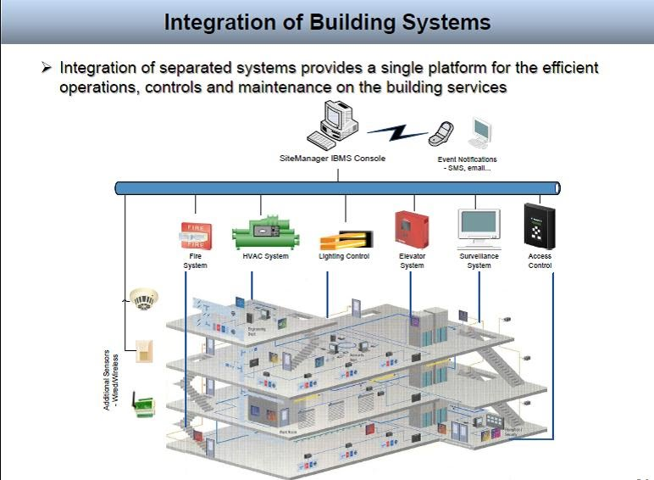

Fontes de Receita para a construtora  (processo de compra) | Investimento da construtora
Compra: 4 andares  (200 metros² por andar total de 800 m²)  Preço de venda:  Entrada à vista de R$ 3.200.000,00 + 24 parcelas fixas e iguais de R$ 365.000,00 | Prédio Inteligente:  Compra de terreno à vista: R$ 2.116.666,67 +  Construção – 12 parcelas iguais de R$ 525.000,00  (Dados por fração de terreno)
Taxa de 2,65 % a.m. embutidas nas parcelas | Taxa ao redor 2,5 % a.m. para eventuais taxas de fluxo financeiro e pequenos empréstimos
Notas técnicas
A presenta tabela foi organizada para fins didáticos sobre o impacto das opções tecnológicas sobre as finanças e vice-versa.
Não pretende esgotar o amplo arsenal de opções de matemática financeira sobre a transação de imóveis, como por exemplo a tabela price.
Oferece uma referência para os cuidados com os investimentos sem tecnologia.
Em relação às taxas adotada pela construtora, ela se refere à valorização que a obra trará ao terreno na região. Logo, manter as parcelas de gastos fixas é uma estratégia interessante.
Não confundir com a Índice Nacional da Construção Civil INCC que orienta os contratos dos compradores no período da construção dos imóveis.

- Calcule as fontes (entradas) de receita do projeto para a construtora: (valor 1,0)
=VP(2,65%;24;-365000) = R$ 6.421.134,54
Note: que foi dada uma entrada no instante zero logo é necessário somar os dois valores:
R$ 6.421.134,54 + R$ 3.200.000,00 = R$ 9. 621.134, 54 (10.776,42 por metro² )

- Calcule o custo (saída) para a construtora: (valor 1,0)
=VP(2,5%;12;525000) = R$ 5.385.326,41
Note: que foi dada uma entrada no instante zero logo é necessário somar os dois valores:
R$ 5.385.326,41 + R$ 2.116.666,67 = R$ 7.501.993,08 (9.377,49 por metro²)

- Calcule o VPL e a taxa de risco e uma possível taxa de 10% de RT da construtora em função do número de andares (valor 1,0)
R$ 9. 621.134, 54 - R$ 7.501.993,08 = 2.119.141,46
2.119.141,46 / 7.501.993,08 = 28,25 %
Sobre essa valor poderá incidir um adicional de RT sobre o VPL no valor de R$ 211.914,14.
Análise 3 (para praticar aspectos específicos)


A rentabilização tecnológica ΔRT é um dos pontos fundamentais para manter o ciclo de investimento da indústria 4.0. Dito de outro forma, os investimentos em equipamentos devem ser constantes para que os novos desejos dos clientes possam ser atendidos em tempo real e com as novas tecnologias que demandam. Logo a análise de rentabilização deve ser constante para que a imagem de marca da empresa possa ser mantida em um mercado no qual a inovação é a regra.
Logo, dados como a projeção de vendas não é uma tendência absoluta, ela está relacionada com os investimentos e atualizações tecnológicas na fábrica da montadora, nos parceiros, distribuidores e nas redes de interatividade com os clientes abertas a parceiros e fornecedores. Nessa arquitetura o BIG DATA que recolhe as impressões dos clientes se relaciona com os sistemas de produção como o ERP para assegurar que detalhes para o cliente se convertam em prioridades para novos projetos. A indústria 4.0 “respira” mudanças, inovações e constrói não apenas novos produtos e serviços, mas curvas de aprendizagem para a liderança com base em gerações tecnológicas e de serviços.
Nesse ambiente uma empresa alemã se dedica a ampliar a sua produção com base:
Fontes de Receita para a montadora  (venda) | investimento em tecnologias 4.0
Vendas c/ disponibilidade de US$ 156.155.970,00 a.m.  A empresa dispõe de US$ 225.000.000,00 no instante zero para disparar o projeto  Tempo do projeto: 2 anos | 24 parcelas de US$ 150.302.500
Taxa de atratividade 0,3% a.m. embutido nas parcelas | Taxa de atratividade de 0,34 % a.m.
- Calcule as fontes de receita para a montadora:
=VP(0,3%;24;-156.155.970) = US$ R$ 3.610.784.187,50

Note que a empresa dará uma entrada que deve ser somada ao valor presente
US$ 3.610.784.187,50 + US$ 225.000.000,00 (disponibilidade ) = US$ 3.835.784.187,5

- Cálculo das saídas de investimento em tecnologia (valor 1,0)
=VP(0,34%;24;-150.302.500.) = US$ 3.458.367.207,53

- Calcule o Valor Presente Líquido para a Montadora, a Margem de Risco e a possibilidade de um ΔRT de 10 % pelas empresas fornecedoras de tecnologia (valor 1,0)
US$ 3.835.784.187,5 - US$ 3.458.367.207,53 = R$ 377.416.979,97

US$ 377.416.979,98 / US$ 3.458.367.207,53 = 10,91 %
Para a Europa é uma margem aceitável em função do ambiente econômico mais estável e das taxas financeiras mais baixas.

